**固定资产入库、调拨、处置流程**

**一、固定资产入库流程**

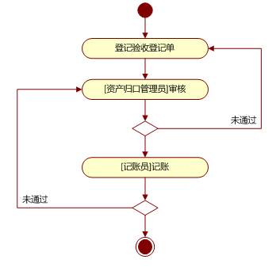

固定资产入库填写要求：

1、固定资产入库单的资产归口请选择正确，如果归口是家具，请将“一卡多物”选择项中的“√”去掉，以方便今后单个资产的报废；

2、固定资产入库单的资产分类尽可能细化，目前针对数据统计的需求，对计算机的分类有较明确的规定：笔记本电脑一律为“0501010501 微型笔记本电子计算机”，台式计算机一律为“0501010506 微型台式电子计算机”；

3、为方便今后设备的维保和资产清查，在系统中未标明必填项的“发票号”和“存放地”一定要填写清楚。存放地的格式为：校区+楼宇名称+门牌号码；

4、请在附属文档中以图片格式或是Word文档格式上传购置发票和固定资产实物图片。如果以Word文档格式上传，请一定以.doc后缀的文件上传，因为.docx格式上传打开后为乱码。

**二、固定资产调拨流程图**

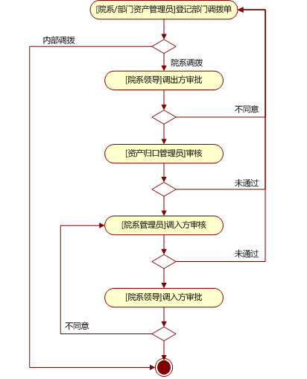

**三、资产处置流程图**

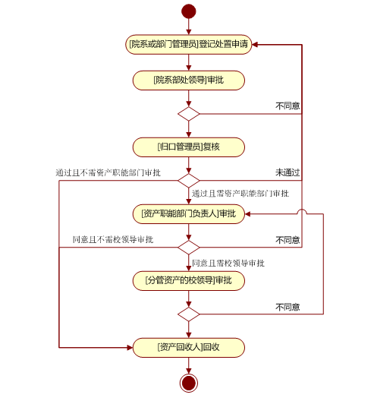

资产处置申请单填写要求：

1、资产处置方式请正确选择；

2、处置原因要填写详细，不能简单填写成报废，报损等；

3、请在附属文档中以图片格式或是Word文档格式上传待处置固定资产实物图片。如果以Word文档格式上传，请一定以.doc后缀的文件上传，因为.docx格式上传打开后为乱码。

4、提交部门还需要提供纸质的“固定资产报废报损申请表”和“固定资产报废报损技术鉴定表”，并加盖部门公章。其中“固定资产报废报损技术鉴定表”需由三位专家签字并签署较详细的鉴定意见。

5、由于公物仓回收物资要求比较严格，回收的台式计算机主机中必须包含硬盘、主板和电源，请提交时予以配合。